阿鲁科尔沁旗天山镇道尔其格东山 建筑用石料 (凝灰岩) 矿
2023 年度矿山地质环境治理计划

阿鲁科尔沁旗明春畜牧业专业合作社
二〇二三年二月

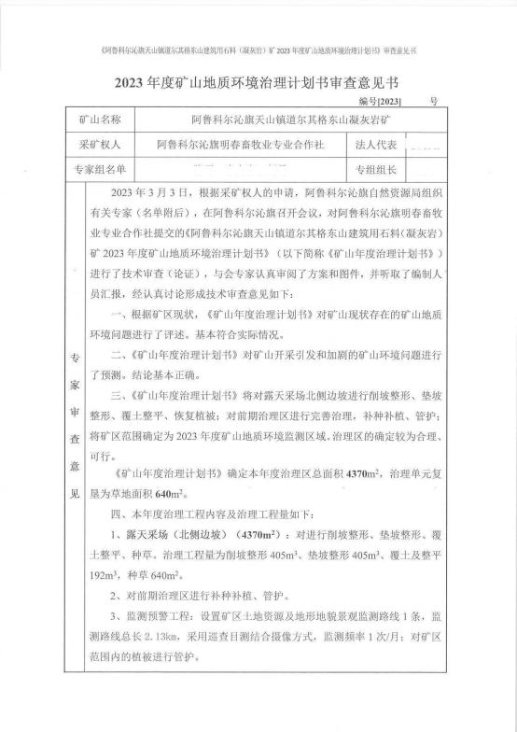

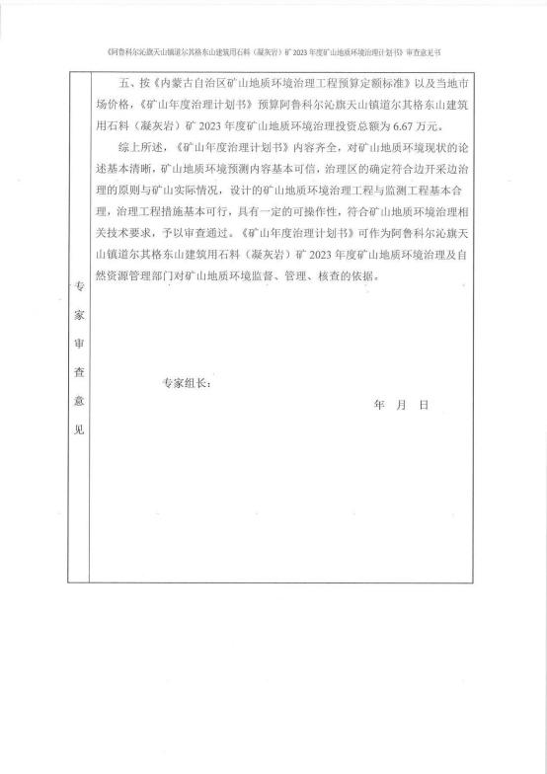

目 录

第一章 矿山基本情况 1

第二章 矿山地质环境治理方案的编制与执行情况 2

一、方案编制概况 2

二、治理方案规划的近期治理工程内容 2

三、矿山地质环境治理方案执行情况 5

第三章 本年度矿山生产计划 8

一、本年度的主要生产指标计划 8

第四章 矿山地质环境问题 9

一、矿山地质环境问题现状 9

二、矿山地质环境问题预测 14

第五章 矿山地质环境防治工程 16

一、矿山地质环境治理区的确定 16

二、矿山地质环境治理工程 16

三、矿山地质环境监测工程 17

第六章 经费估算 20

第一章 矿山基本情况
矿山基本情况表
矿山企业基本信息
矿山名称 | 阿鲁科尔沁旗天山镇道尔其格东山凝灰岩矿
采矿权人 | 阿鲁科尔沁旗明春畜牧业专业 合作社 |  | 法人代表
采矿许可证号 | C1504002016087130142678 |  | 发证机关 |  | 赤峰市自然资源局
有效期限 | 2021 年 8 月 1 日  -2023 年 8 月 1 日 |  | 发证日期 |  | 2022 年 8 月 1 日
矿区地址 | 赤峰市阿鲁科尔沁旗天山镇西双山村
经纬度坐标 | 东经：119°59′33″~119°59′50″；北纬：43°50′12″~43°50′21″。
经济类型 | 有限责任公司 |  | 生产规模 |  | 中型
开采矿种 | 建筑用石料 (凝灰岩) |  | 采矿方式 |  | 露天开采
矿区面积 | 0.0434km2 |  | 生产现状 |  | 停产
建矿时间 | 2015 年 10 月 |  | 设计生产能力 |  | 5×104m3/a
设计服务年限 | 16.5 年 |  | 实际生产能力 |  | 5×104m3/a
剩余服务年限 | 15.5 年 |  | 开采深度 |  | 546m 至 492m
查明资源储量 |  |  | 剩余资源储量 |  | 91.4122×104m³
矿区范围  拐点坐标 | 2000 国家大地坐标系
矿区范围  拐点坐标 | 拐点编号 | X |  | Y
矿区范围  拐点坐标 | 1 | 4855685.0408 |  | 40499887.3987
矿区范围  拐点坐标 | 2 | 4855881. 1109 |  | 40499884.5184
矿区范围  拐点坐标 | 3 | 4855938. 1004 |  | 40499526.6378
矿区范围  拐点坐标 | 4 | 4855826. 1503 |  | 40499525.5799
矿区范围  拐点坐标 | 5 | 4855798.4407 |  | 40499765.5283
基金计提 | 已提取 |  | 基金使用 |  | 已使用

矿山企业联系方式
联系人 |  | 手机号
通讯地址 | 阿鲁科尔沁旗天山镇 | 邮编
固定电话 |  | E-mail

第二章 矿山地质环境治理方案的编制与执行情况

一、方案编制概况
2016 年 3 月，由内蒙古地质矿产勘查院编制的《内蒙古自治区阿鲁科尔沁旗 天山镇道尔其格东山建筑用石料 (凝灰岩) 矿矿山地质环境治理方案》 (赤矿治 字 [2016] 008 号) ；
2017 年 9 月由于采矿证范围发生了漂移，由辽宁省化工地质勘查院编制的《内 蒙古自治区阿鲁科尔沁旗天山镇道尔其格东山建筑用石料 (凝灰岩) 矿矿山地质 环境治理方案》备案编号：赤矿治字 (2017) 038 号；
2020年11月，由矿山企业提交的《2020年度治理计划书》；
2021年3月，由矿山企业提交的《2021年度治理计划书》；
2022年3月，由矿山企业提交的《2022年度治理计划书》。

二、治理方案规划的近期治理工程内容
( 一) 综合治理方案设计治理内容：
1、根据 2016 年 3 月由内蒙古矿产地质勘查院编制的《内蒙古自治区阿鲁科 尔沁旗天山镇道尔其格东山凝灰岩矿矿山地质环境治理方案》规划的近期 (2011.7-2014.6) 治理情况：在拟建露天采场终采边界外围设立网围栏、警示牌； 对拟建工业场地进行表土剥离，表土存放至拟建表土堆；对拟建废石堆放场场地 进行表土剥离，表土存放至拟建排土场；将废石堆 1 、2 、3 、4 废石清运至拟建 废石堆放场集中堆放；然后对废石堆 2 场地进行覆土、整平、植被恢复；对拟建 排土场撒播草籽保护土壤，防止因雨水冲刷导致土壤流失。
2、根据 2017 年 9 月由辽宁省化工地质勘查院编制的《内蒙古自治区阿鲁科 尔沁旗天山镇道尔其格东山建筑用石料 (凝灰岩) 矿矿山地质环境治理方案》， 设计矿山首期地质环境治理工程对象为拟建露天采场、原露天采场 1 (南部) 、 原露天采场 2 、采坑 1 、采坑 2 、采坑 3 、采坑 4 、采坑 5 、采坑 6 、拟建表土存 放场、表土堆 1 、表土堆 2 、表土堆 3 、工业场地 1 、工业场地 2 、废渣堆 1 、废 渣堆 2 、废渣堆 3 、矿部和部分矿区道路。
各单元设计治理工程措施如下：

①拟建露天采场：开采前期对未开采地表表土进行剥离，存放至拟建表土存 放场集中存放，对形成的危岩体及时进行清理。
②原露天采场 1 (南部) ：对采矿许可证外南侧边坡削坡整形 (石方) ，然 后对其场地进行覆土、整平、翻耕并恢复植被。
③原露天采场 2 ：对采场边坡削坡整形 (石方) ，然后对其场地进行覆土、 整平、翻耕并恢复植被。
④采坑 1 ：对采坑进行回填、覆土、整平、翻耕并恢复植被。
⑤采坑 2 ：对采坑进行回填、覆土、整平、翻耕并恢复植被。
⑥采坑 3 ：对采坑进行回填、覆土、整平、翻耕并恢复植被。
⑦采坑 4 ：对采坑进行回填、覆土、整平、翻耕并恢复植被。
⑧采坑 5 ：对采坑进行回填、覆土、整平、翻耕并恢复植被。
⑨采坑 6 ：对采坑进行回填、覆土、整平、翻耕并恢复植被。
⑩拟建表土存放场：对表土撒播草籽保护土壤，防止因雨水冲刷导致土壤流 失。
⑪表土堆 1 ：表土堆位于拟建表土存放场内，表土清运后暂不设计复垦，待 采矿结束拟建表土存放场场地不再利用时，统一复垦。
⑫表土堆 2 ：表土作为覆土土源，清运后对场地进行覆土、整平、翻耕并恢 复植被。
⑬表土堆 3 ：表土作为覆土土源，清运后对场地进行覆土、整平、翻耕并恢 复植被。
⑭工业场地 1 ：对场地局部切坡进行削坡整形 (土方) ，然后对其场地进行 清理、整平、翻耕并植被恢复。
⑮工业场地 2 ：对场地局部切坡进行削坡整形 (土方) ，然后对其场地进行 清理、整平、翻耕并植被恢复。
⑯废渣堆 1 ：废渣堆位于拟建表土存放场内，废渣清运至采坑用于回填，清 运后暂不设计复垦，待采矿结束拟建表土存放场场地不再利用时，统一复垦。
⑰废渣堆 2 ：废渣清运至采坑用于回填，清运后对场地进行覆土、整平、翻 耕并恢复植被。
⑱废渣堆 3 ：废渣清运至采坑用于回填，清运后对场地进行覆土、整平、翻 耕并恢复植被。

⑲矿部：场地内临建拆除，清运至原露天采场用于边坡整形，然后对其场地 进行整平、翻耕并植被恢复。
⑳对复垦责任范围进行管护、对整个评估区进行监测。
表 2-1 综合治理方案首期矿山地质环境治理年度实施计划安排表
年份 | 治理场地 名称 | 面积 (m2 ) | 主要措施 | 主要措施 | 治理经费 (万元)
2017.8.1- 2020.7.31 | 拟建露天 采场 | 43287理 | 危岩体、表土剥离 | 清理危岩体 775m3 、表土剥离 12632m3 | 29.9
2017.8.1- 2020.7.31 | 原露天采  场 1 (南 部) | 487 | 削坡整形 (石方) 、 覆土、整平、翻耕、  种草 | 削坡整形 (石方) 578m3 、覆土 146m3 、整平 146m3 、翻耕 487m2、  种草 487m2 | 29.9
2017.8.1- 2020.7.31 | 原露天采 场 2 | 3256 | 削坡整形 (石方) 、 覆土、整平、翻耕、  种草 | 削坡整形 (石方) 3875m3 、覆土  977m3、整平 977m3 、翻耕 3256m2、  种草 3256m2 | 29.9
2017.8.1- 2020.7.31 | 拟建表土 存放场 | 3000 | 保护土壤 | 种草 3000m2 | 29.9
2017.8.1- 2020.7.31 | 采坑 1 | 1791 | 回填、覆土、整平、 翻耕、种草 | 回填 7568m3 、覆土 537m3 、整平 537m3 、翻耕 1791m2 、种草 1791m2 | 29.9
2017.8.1- 2020.7.31 | 采坑 2 | 576 | 回填、覆土、整平、 翻耕、种草 | 回填 2161m3 、覆土 173m3 、整平 173m3 、翻耕 576m2 、种草 576m2 | 29.9
2017.8.1- 2020.7.31 | 采坑 3 | 229 | 回填、覆土、整平、 翻耕、种草 | 回填 705m3、覆土 69m3、整平 69m3、 翻耕 229m2 、种草 229m2 | 29.9
2017.8.1- 2020.7.31 | 采坑 4 | 123 | 回填、覆土、整平、 翻耕、种草 | 回填 185m3、覆土 37m3、整平 37m3、 翻耕 123m2 、种草 123m2 | 29.9
2017.8.1- 2020.7.31 | 采坑 5 | 404 | 回填、覆土、整平、 翻耕、种草 | 回填 1240m3 、覆土 121m3 、整平 121m3 、翻耕 404m2 、种草 404m2 | 29.9
2017.8.1- 2020.7.31 | 采坑 6 | 1811 | 回填、覆土、整平、 翻耕、种草 | 回填 4500m3 、覆土 543m3 、整平 543m3 、翻耕 1811m2 、种草 1811m2 | 29.9
2017.8.1- 2020.7.31 | 表土堆 1 | 520 | 清运 | 清运 950m3 | 29.9
2017.8.1- 2020.7.31 | 表土堆 2 | 262 | 清运、覆土、整 平、翻耕、种草 | 清运 509m3、覆土 79m3、整平 79m3、 翻耕 262m2 、种草 262m2 | 29.9
2017.8.1- 2020.7.31 | 表土堆 3 | 387 | 清运、覆土、整平、 翻耕、种草 | 清运 909m3 、覆土 116m3 、整平 116m3 、翻耕 387m2 、种草 387m2 | 29.9
2017.8.1- 2020.7.31 | 废渣堆 1 | 937 | 清运 | 清运 1207m3 | 29.9
2017.8.1- 2020.7.31 | 废渣堆 2 | 728 | 清运、覆土、整 | 清运 1505m3 、覆土 218m3 、整平 | 29.9

 |  |  | 平、翻耕、种草 | 218m3 、翻耕 728m2 、种草 728m2
 | 废渣堆 3 | 238 | 清运、覆土、整 平、翻耕、种草 | 清运 729m3、覆土 71m3、整平 71m3、 翻耕 238m2 、种草 238m2
 | 工业场地 1 | 22095 | 削坡整形 (土方) 、 清理、整平、翻耕、  种草 | 削坡整形 (土方) 720m3 、清理  2510m3 、整平 66281m3 、翻耕  22095m2 、种草 22095m2
 | 工业场地 2 | 26442 | 削坡整形 (土方) 、 清理、整平、翻耕、  种草 | 削坡整形 (土方) 611m3 、清理  2644m3 、整平 7933m3 、翻耕  26442m2 、种草 26442m2
 | 矿部 | 2002 | 拆除、清运、整平、 翻耕、种草 | 拆除 120m3 、清运 120m3 、整平 601m3 、翻耕 2002m2 、种草 2002m2
 | 部分矿区 | 3005 | 削坡整形 (土方) 、 | 削坡整形 (土方) 704m3 、整平

 | 道路 |  | 整平、翻耕、种草 | 902m3 、翻耕 3005m2 、种草 3005m2
 | 全年进行地质灾害监测及土地资源监测，并做好监测记录。
(二) 2020 年度治理计划书设计治理工程内容
2020 年度治理计划书设计治理内容与综合治理方案首期设计治理内容一
致，不在赘述。
(三) 2021 年度治理计划书设计治理工程内容
2021 年度治理计划书设计治理内容为露天采场北侧、北西侧超采区域边坡 进行垫坡整形、覆土及整平、恢复植被。
表 2-2 2021 年度治理工程量表

治理区名称 | 面积 (m2 ) | 主要措施 | 主要治理工程量 | 治理经费 (万元)
露天采场 (北侧、北西侧) | 3365 | 垫坡整形、覆土及 整平、撒播种草 | 垫坡整形2200m3、  覆土及整平  1010m3、撒播种草  3365m2 | 4.51
(四) 2022 年度治理计划书设计治理工程内容
2022 年度治理计划书设计治理内容为露天采场道路下方采场边坡进行削坡 整形、垫坡整形；对前期治理区进行完善治理、植被管护。
表 2-3 2022 年度治理工程量表

治理区名称 | 面积 (m2 ) | 主要措施 | 主要治理工程量 | 治理经费 (万元)
露天采场  (道路下方采场边坡) | 3365 | 削坡整形、 垫坡整形 | 削坡整形384m3 、垫坡 整形960m3 | 2.85

三、矿山地质环境治理方案执行情况
( 一) 方案执行情况
1 、2016 年 3 月由内蒙古矿产地质勘查院编制的《内蒙古自治区阿鲁科尔沁 旗天山镇道尔其格东山凝灰岩矿矿山地质环境治理方案》执行情况。
经现场调查，矿山前期尚未根据《内蒙古自治区阿鲁科尔沁旗天山镇道尔其 格东山凝灰岩矿矿山地质环境治理方案》规划设计的近期治理工程内容进行治 理，已进行验收。
2、2017年9月由辽宁省化工地质勘查院编制的《内蒙古自治区阿鲁科尔沁旗 天山镇道尔其格东山建筑用石料(凝灰岩)矿矿山地质环境治理方案》执行情况。

经现场调查，矿山前期根据《内蒙古自治区阿鲁科尔沁旗天山镇道尔其格东 山建筑用石料 (凝灰岩) 矿矿山地质环境治理方案》规划设计的近期治理工程内 容进行治理，已进行验收。
3 、矿山未编制分期治理方案。
4 、2020 年度治理计划书执行情况
矿山已按 2020 年度治理计划书设计治理内容进行治理，并且完成设计治理 内容。
5 、2021 年度治理计划书执行情况
矿山已按 2021 年度治理计划书设计治理内容进行治理，并且完成设计治理 内容，已核查。
6 、2022 年度治理计划书执行情况
矿山已按 2022 年度治理计划书设计治理内容进行治理，并且完成设计治理 内容，已进行现场核查、验收。
(二) 前期地质环境治理存在的问题
经现场调查，矿山已在 2020 年份、2021 年份根据《内蒙古自治区阿鲁科尔 沁旗天山镇道尔其格东山建筑用石料 (凝灰岩) 矿矿山地质环境治理方案》首期 设计治理方案进行治理，建议矿山尽快对已治理工程进行验收。

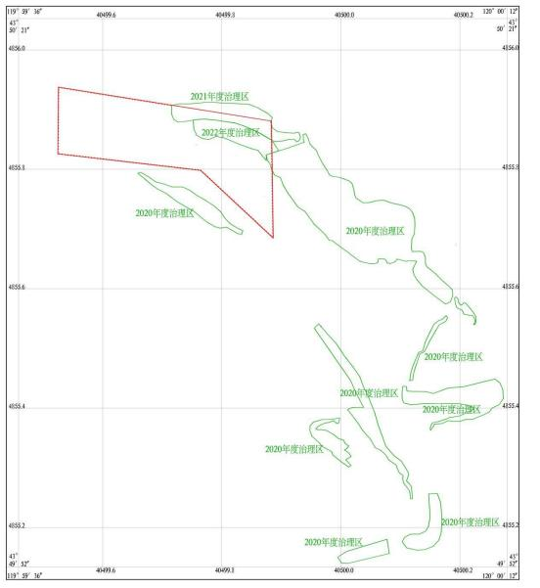
图 2- 1 前期治理区插图

第三章 本年度矿山生产计划

一、本年度的主要生产指标计划
阿鲁科尔沁旗天山镇道尔其格东山凝灰岩矿 2023 年设计开采露天采场西
部，计划动用资源储量平面面积约为 3662m2 ，设计动用储量估算标高：492m 以 上开采矿体。采用垂直平行断面法进行估算，设计最大生产规模 5.0×104m3 ，计
划开采范围拐点坐标见表 3- 1。
2023 年设计矿山回采率为 85%，损失率为 0%。拟开采位置位于现状露天采 场西侧，预测露天采场增大破坏面积 3662m2 ，本年度无新增单元，无其他计划 建设单元。

二、开采范围
本年度计划对 2023 年拟开采范围进行了设计，计划开采范围位于露天采场 西侧，设计开采部分，计划开采 492m 以上资源储量 5.0×104m3 。开采范围详见 表 3- 1。
表 3-1 计划开采范围拐点坐标

拐点编号 | 2000 国家大地坐标系 (3 度带)
拐点编号 | X | Y
1 | 4855926.5557 | 40499598.0514
2 | 4855881. 1302 | 40499588.3802
3 | 4855853.4354 | 40499626.6255
4 | 4855848.0136 | 40499643.6234
5 | 4855872.4848 | 40499637.3225
6 | 4855874.6597 | 40499644.6225
7 | 4855882.8407 | 40499646.8873
8 | 4855893.7486 | 40499661.7240
9 | 4855908. 1693 | 40499662.6021
10 | 4855916.0052 | 40499662.5262

第四章 矿山地质环境问题

一、矿山地质环境问题现状
矿山前期开采形成影响矿山地质环境的主要区域有露天采场、1#工业场地、 2#工业场地、办公生活区和矿区道路。主要地质环境问题为矿山活动可能引发的 地质灾害、对含水层的影响、对地形地貌景观以及土地资源的影响和破坏。现就 各个场地对矿山地质环境问题进行如下论述：
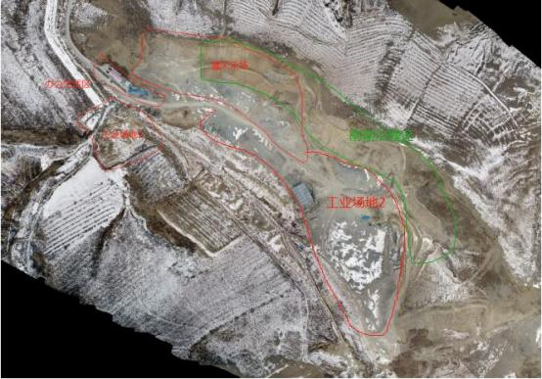
图4- 1 矿区航卫影像图
1 、露天采场
(1) 地质灾害现状
现状条件下根据现场调查，采场位于矿区内部，呈条状分布，开采标高为 541-493m，开采过程中，边坡形成两个开采平台，采场长轴约 248m，宽轴约 96m， 采深约 4-38m ，采场边坡角约为 55°，损毁土地面积为 23343m²，边坡岩性为 流纹岩屑晶屑质凝灰岩。现状地质灾害不发育。
(2) 含水层破坏现状
露天采场仅对地表浅层进行开挖，最大深度 38m，未揭露含水层，未对含水 层结构造成破坏，无疏干排水，不存在疏干排水影响含水层；周边无大型供水

水源工程，对附近水源无影响；所产生废渣无有害成分，对地下水水质无影响。
(3) 地形地貌景观影响现状
根据现场调查，采场位于矿区内部，呈条状分布，开采标高为 541-493m ， 开采过程中，边坡形成两个开采平台，采场长轴约 248m ，宽轴约 96m ，采深约 4-38m ，采场边坡角约为 55° ，损毁土地面积为 23343m² ，边坡岩性为流纹岩屑 晶屑质凝灰岩。采场采深较大，对地表形态、植被等发生直接的破坏，对地形地 貌景观破坏程度较大，故对地形地貌景观影响严重。
(4) 土地资源影响现状
露天采场损毁土地类型为其它草地，土地损毁程度属重度。
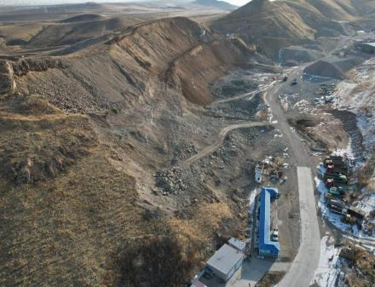
照片 4-1 露天采场
2 、1#工业场地
(1) 地质灾害现状
现状条件下根据现场调查，1#工业场地位于露天采场西南侧，场地内建设一 栋砖混结构平房，建筑面积 120m2 ，高度 3m；场地存在切坡，切坡高度 1~2m， 坡度约 45° 。现状地质灾害不发育。
(2) 含水层破坏现状
工业场地属于地表单元，对地下含水层无影响。
(3) 地形地貌景观影响现状

根据现场调查，1#工业场地位于露天采场西南侧， 占地面积 7068m2 ，场地 内建设一栋砖混结构平房，建筑面积 120m2 ，高度 3m；场地存在切坡，切坡高 度 1~2m ，坡度约 45° 。场地压占地表，对地表形态、植被等发生直接的破坏， 对地形地貌景观破坏程度较大，故对地形地貌景观影响严重。
(4) 土地资源影响现状
工业场地损毁土地类型为旱地、其它草地，土地损毁程度属重度。
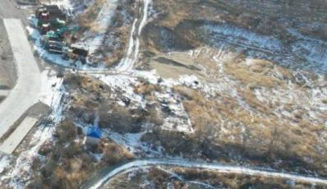
照片 4-2 1#工业场地
3 、2#工业场地
(1) 地质灾害现状
现状条件下根据现场调查，2#工业场地位于露天采场西南侧，场地内有加工 设备一处，场地内有石料堆积，堆积高度 3~6m，坡度约 45°，场地不存在切坡。 现状地质灾害不发育。
(2) 含水层破坏现状
工业场地属于地表单元，对地下含水层无影响。
(3) 地形地貌景观影响现状
根据现场调查，2#工业场地位于露天采场东南侧，占地面积 44030m2 ，场地 内有加工设备一处，场地内有石料堆积，堆积高度 3~6m ，坡度约 45°，场地不 存在切坡。场地压占地表，对地表形态、植被等发生直接的破坏，对地形地貌景 观破坏程度较大，故对地形地貌景观影响严重。
(4) 土地资源影响现状
工业场地损毁土地类型为旱地、其它草地，土地损毁程度属重度。

以上内容仅为本文档的试下载部分，为可阅读页数的一半内容。如要下载或阅读全文，请访问：https://d.book118.com/015212120341011033

